ISDH2023会议的参会总结

本人（李维娜）于2023年6月26日出境去韩国参加ISDH2023会议，当天到达会议的场所已经是晚上7点半以后了，并没有注册，只是简单地参观了一些展览的艺术品。全息艺术品的照片如下，
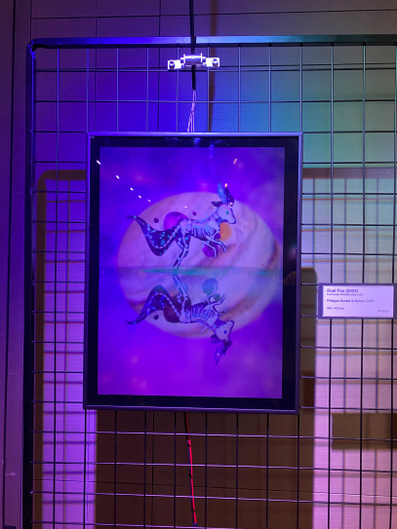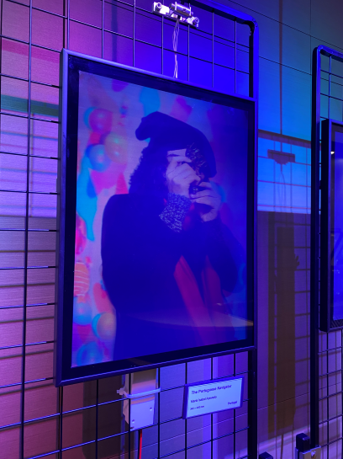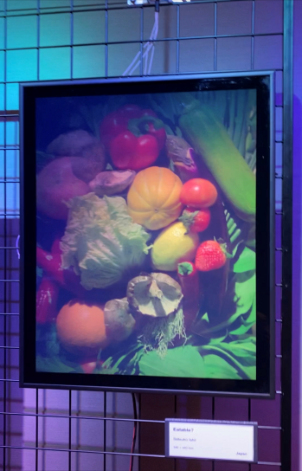
图1. 展览的彩色全息图（选了其中三幅）
6月27日早晨8点去会议的场所注册和开会，听了报告。这天的报告大部分是关于如何利用数字全息技术去制作艺术品，以及做艺术展。
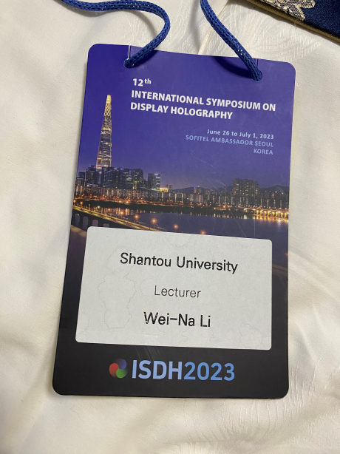
图2. 参会牌
6月28日早晨的报告主要也是关于全息艺术展的报告，下午是去参观韩国国家博物馆，因为我身体不舒服就回酒店休息了。
6月29日早晨报告的主题是数字和计算机生成的全息术，我的报告被安排在了上午11点20，做完报告后有三位参会者关于报告问了三个问题：
- 问：提出的浅U型神经网络可测得的最多的粒子数是多少？
答：在研究过程中发现可以测得10000粒子/mL,而且测量的粒子浓度还可以更多。
- 问：实验装置是一束光照射粒子，那么什么是全息技术的参考光呢？
答：实验中粒子是透明的，穿过粒子的光是物光，没有穿过粒子的光是参考光，这样两种光会产生干涉！
- 问：这项技术还应用在什么其他的应用上？
答：这项技术的最终目的是追踪粒子，服务于流体力学。
做完报告后还和忠北国立大学的金男（Prof. Nam Kim）教授合影了，做报告的照片和合影的照片如下：
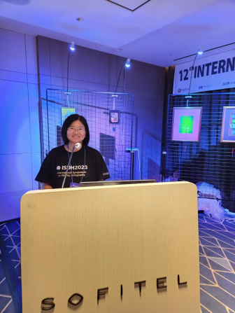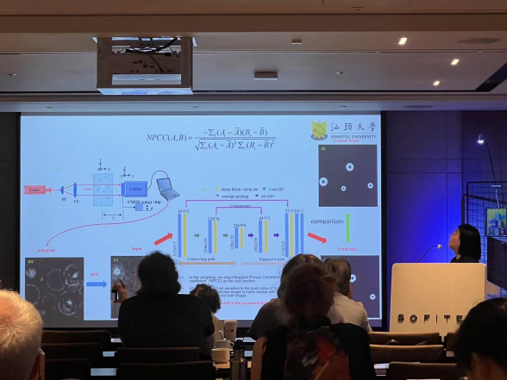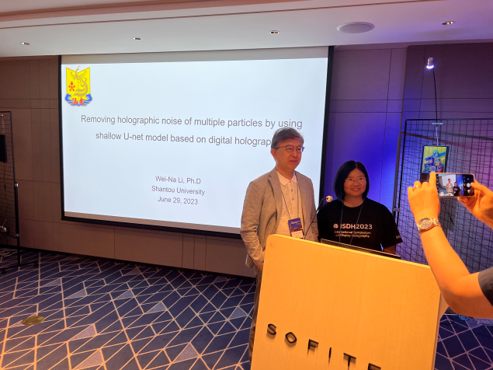
图3. 报告做完后和金男教授合影
整个报告都是围绕着全息技术的，有利用全息技术做艺术品办展览的，有利用全息技术做头戴设备的，有利用全息技术做打印机的，让我看到了全息技术的不同方向的发展。

